操作系统_第一章知识点总结

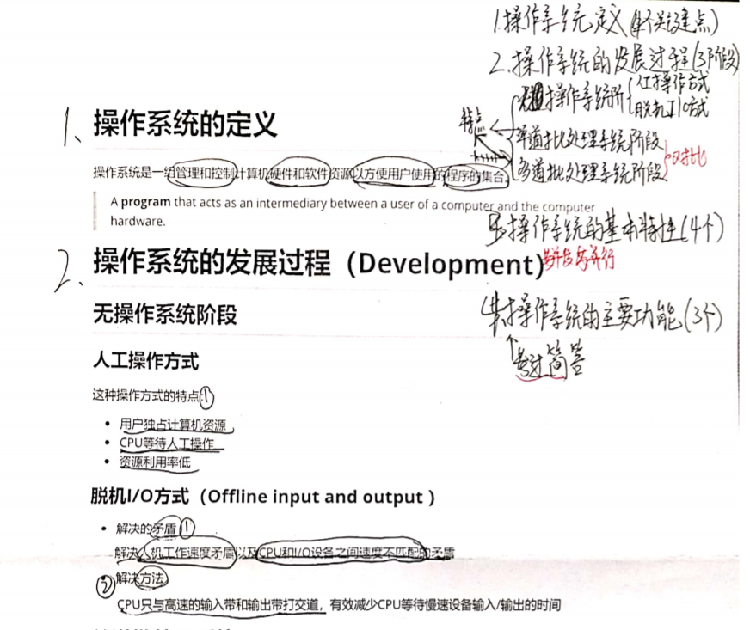

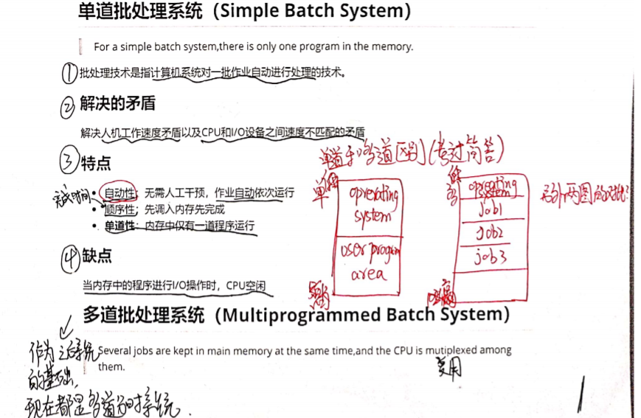

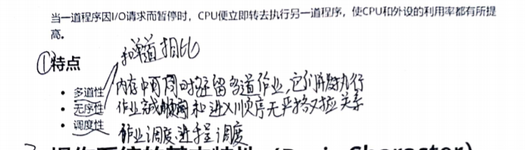

操作系统的发展过程：

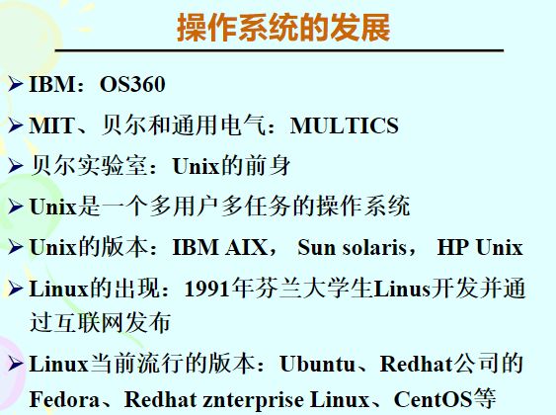

1. **1951-1959年，电子管。（第一代）**  
   用户/程序员采用**人工操作方式**直接使用计算机硬件系统  
   **编程语言：**机器语言（二进制编码）  
   **输入输出：**纸带或卡片  
   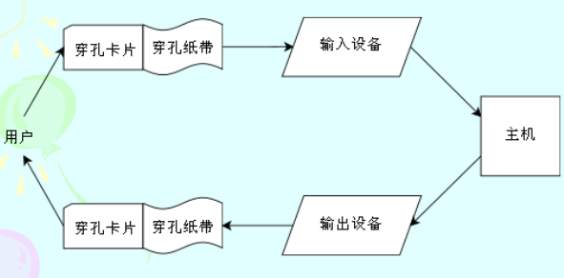  
   **1959-1965年，晶体管（第二代）**  
   编程语言：汇编语言  
   **1965-1971年，集成电路（第三代）**  
   编程语言：高级语言（C语言）、算法语言  
   **大规模/超大规模集成电路（第四代）**  
   非过程化语言（面向目标、面向对象），Pascak，C，C++  
   **Under research（第五代）**  
   正在研制中，主要特征是具有情感，技术特色是人工智能  
   智能性语言：具有一定智能，抽象问题求解  
   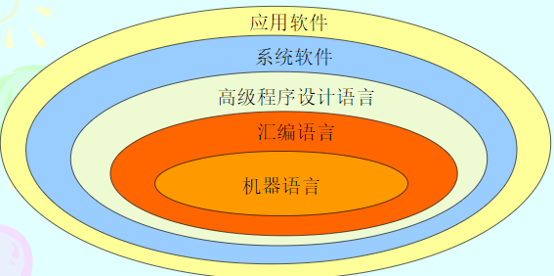
2. **脱机I/O方式**  
   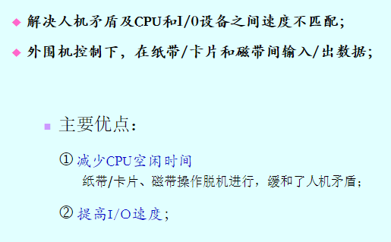
3. **单道批处理系统  
   定义：**对作业的处理是成批进行的、且内存中始终只保持一道作业，称单道批处理；  
   **特点：**自动性、顺序性、单道性  
   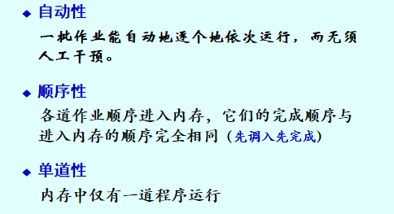  
   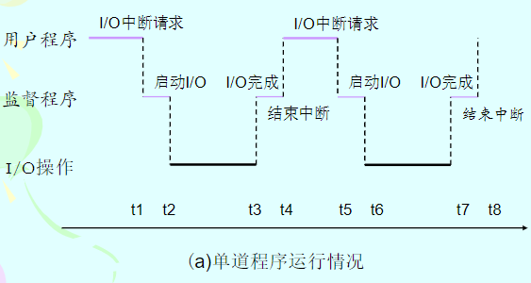
4. **多道批处理系统  
   特点**：多道性、无序性、调度性  
   **优点**：资源利用率高（CPU、内存和I/O设备）、系统吞吐量大  
   **缺点**：平均周转时间长、无交互能力  
   **需解决问题**：处理机、内存、I/O设备、文件、作业  
   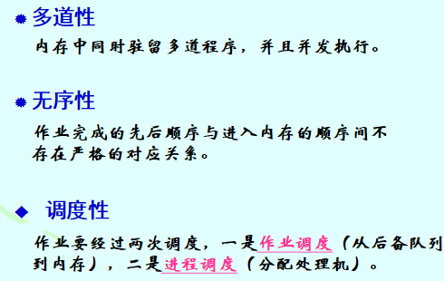  
   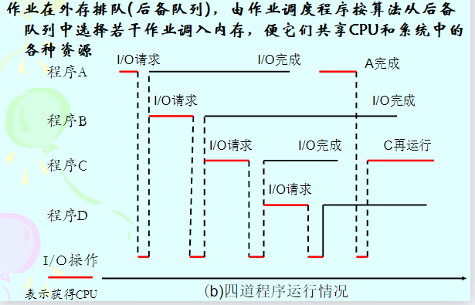
5. **分时系统（Time-Sharing System）**多道批处理系统和分时系统的出现标志操作系统的初步形成。  
   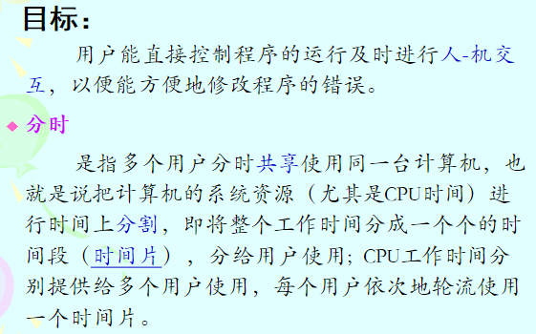  
   人机交互、共享主机、直接控制作业处理 **特征**：多路性、独立性、及时性、交互性  
   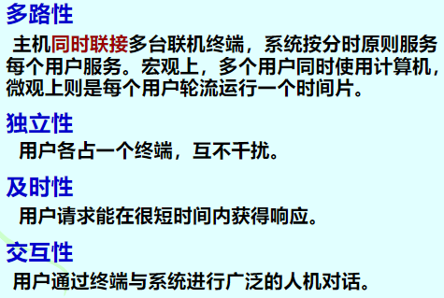
6. **实时系统（Real-Time System）  
   实时任务分类**按周期性  
    周期性实时任务 非周期性实时任务：截止时间(deadline) 开始截止时间(最晚开始) 完成截止时间(最晚完成)对截止时间的要求 硬实时任务(hard real-time task)：必须满足ddl限制 软实时任务(soft real-time task)：希望满足ddl

**实时与分时系统特征的比较：**

|  |  |
| --- | --- |
| **多路性** | 相同 |
| **独立性** | 相同 |
| **交互性** | 分时系统要求更高 |
| **及时性** | 实时系统要求更高 |
| **可靠性** | 实时系统要求更高 |

操作系统**四大目标**：

1. 方便性（用户角度）
2. 有效性（系统管理角度）
3. 可扩充性（系统角度）
4. 开放性（互操作角度）

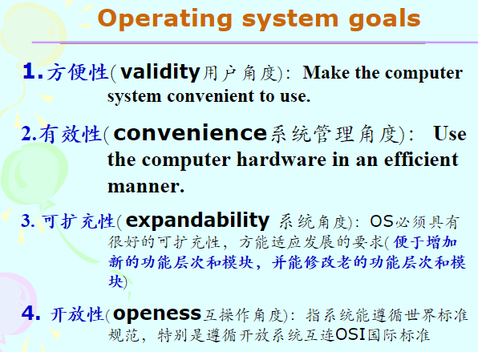

操作系统**基本特征**：

OS都有以下4个基本特征，其中**并发性**和**共享性**是操作系统最基本的特征。

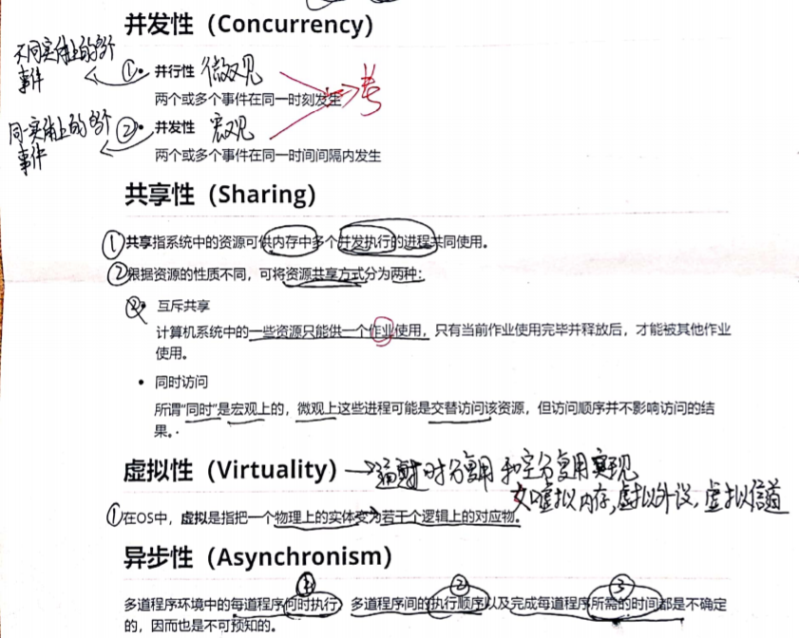

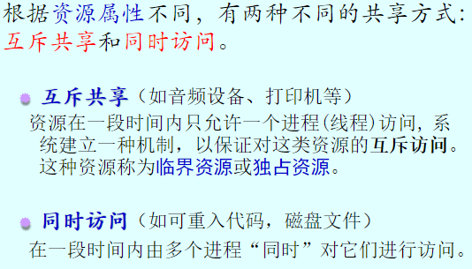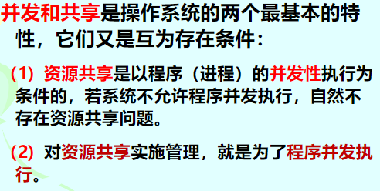

**虚拟：**通过某种技术把一个**物理实体**映射为若干个对应的**逻辑实体**。虚拟是操作系统管理系统资源的重要手段，可提高资源利用率。虚拟的实现：通过**时分复用技术（分时使用方式）**和**空分复用技术（虚拟磁盘技术）**来实现。

**异步：**也称不确定性，指进程的执行顺序和执行时间的**不确定性**

1. **进程的运行速度不可预知**。分时系统中，多个进程并发执行，时走时停，不可预知每个进程的运行推进速度
2. **无论快慢，应该结果相同**——通过进程互斥和同步手段来保证
3. **难以重现系统在某个时刻的状态**（包括重现运行中的错误）

操作系统的**主要功能**：

1. OS作为用户与计算机之间的接口

通常OS以如下3种接口方式提供给用户使用：

* 命令接口（order）
* 程序接口（system call），也称系统调用
* 图形接口（graph、window），也称图形界面

1. OS作为计算机系统资源的管理者

处理器管理（CPU）

进程控制、进程同步、进程通信、进程调度

存储器管理（Memory）

内存分配、内存保护、地址映射、内存扩充

设备管理（Device）

设备分配、设备传输控制、设备独立性

文件管理（File）

文件存储空间管理、目录管理、文件操作管理、文件保护

1. OS用来扩充机器

线程与进程：

|  |  |
| --- | --- |
| **进程** | **线程** |
| * 进程拥有**资源**并作为**独立运行**的基本单位，进程切换的开销较大。 * 引入线程的OS中，一个进程可以包含若干个线程，它们可以利用进程所拥有的资源，而把线程作为独立运行和独立调度的基本单位。 * **线程比进程更小，基本上不拥有系统资源**，对它的调度所付出的开销就会小得多，能更高效地提高系统内多个程序间并发执行的程度。 | * **程序是静态实体(Passive Entity)**，在多道程序系统中，不能独立运行，更不能和其它程序并发执行。 * **进程是运行中的程序，是一个动态实体**，进程能够在系统中独立运行，是资源分配的基本单位。 * **引入进程的目的，就是为了使多个程序能并发执行。** * **目的**：提高系统资源的利用率，增加系统的吞吐量。 * 为使多个程序能并发执行，系统必须分别为每个程序建立进程(Process)。 |